谷秋精品课程管理系统使用指南

联系人：刘斌 电话：15267876133

教师部分

登入系统： 2
课程管理系统： 2
课程简介管理 3
课程节点管理 3
如何添加课程节点？ 5
如何调整节点顺序？........................................................................................................5
互动程序管理 6
在线作业管理系统 6
如何批改作业？ 7
如何布置作业？................................................................................................................9
在线水平自测管理 10
如何添加题库？ 10
如何添加题库类别？......................................................................................................11
用户管理系统： 13
用户班级管理 13
如何添加班级？ 13
用户管理： 14
用户组管理： 14

审评
审评部分：.......................................................................................................................................15

登入系统：
内网 ：http://10.80.96.204/
外网 ：http://61.153.148.243/

由于该软件设计上的问题，老师需要通过方式二进入自己的课程，方式一作演示。
方式一：

如图所示，通过输入帐号密码几个。（不建议使用通过该方式，请看方式二）

注：用户名以及密码皆为每个老师的工号。

方式二：
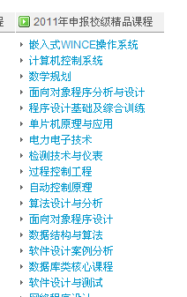

在此选择老师自己对应的课程，点击进入好。
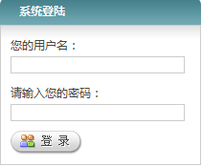
输入自己的账号和密码（用户名以及密码皆为每个老师的工号）。

如图所示，登入系统后有一些列选项，可以在每个选项中修改对应的数据。

课程管理系统：

课程简介管理

管理本精品课程的相关简介，在首页上显示。
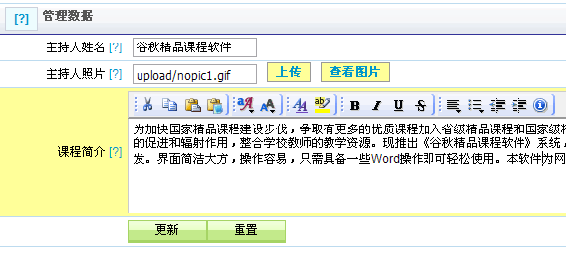

填写老师自己的姓名，上传照片，在第三个窗口内填写该课程的介绍。文本的操作类似Word，可以实现各种排版，改变字体大小颜色等。
该编辑器可以添加图片，上传附件，上传视频。

课程节点管理

这是课程管理平台的核心功能，通过此功能管理精品课程的目录结构以及内容。
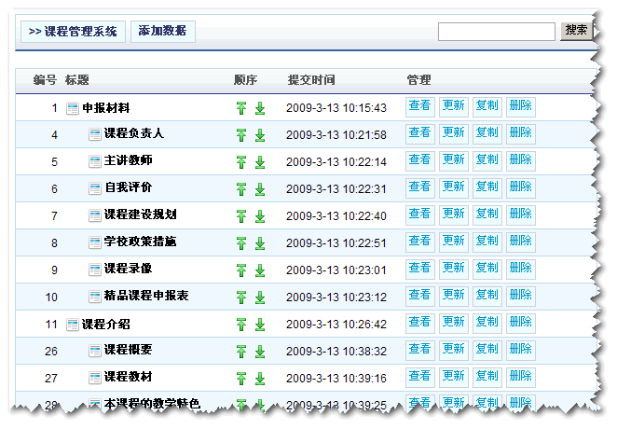

如何添加课程节点？
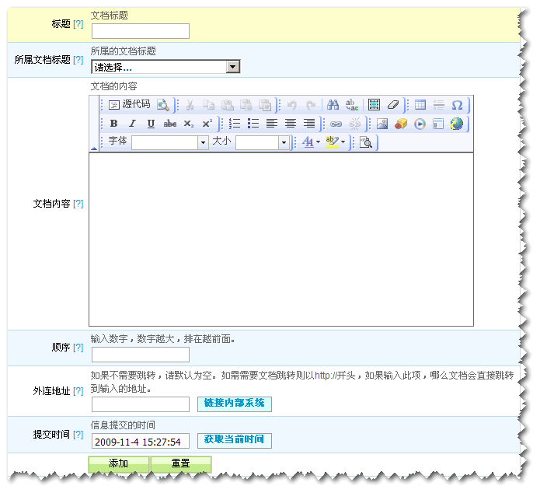 如何调整节点顺序？

方法一：可以通过课程节点管理页面的上下箭头来调整节点的顺序
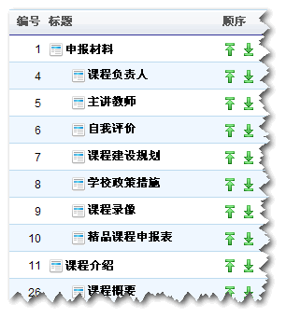

方法二：通过更新按钮来修改顺序的数字来调整节点的顺序
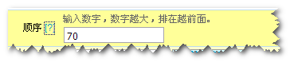

互动程序管理

在线作业管理系统

老师给各个班级布置作业名称，学生在线上传作业后，老师在线批改作业，给出作业的分数，此系统只针对学生，需要登录才能使用。

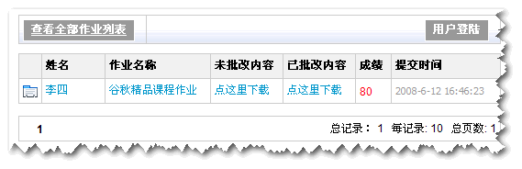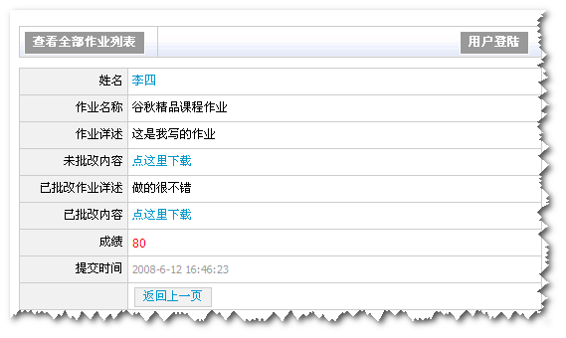
上面为在线作业批改系统的前台页面

如何批改作业？

方法一：通过前台页面的用户登录功能，如果用户具备了在线作业批改系统的权限，输入账号和密码后就能看到管理的功能。
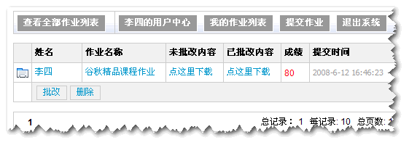
先下载未批改的内容进行观看，然后点击批改，给出作业的成绩得分，上传批改后的作业以及批改后的作业详述。
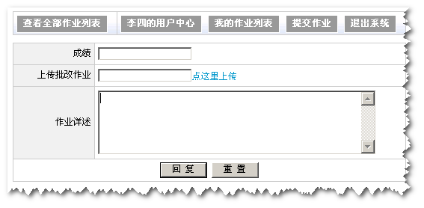 方法二：登陆到后台管理系统，点击互动程序管理，点击作业批改管理系统里的作业批改管理。
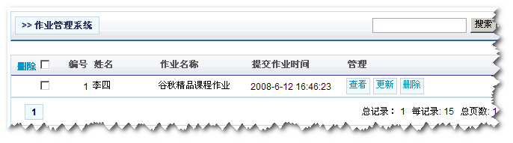 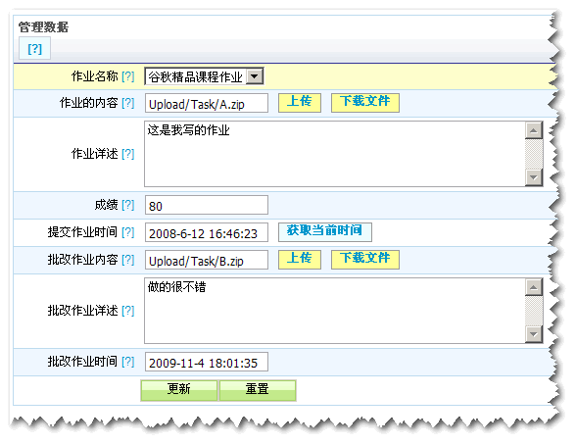 如何布置作业？

点击互动程序管理，点击作业批改管理系统里的作业类别管理。
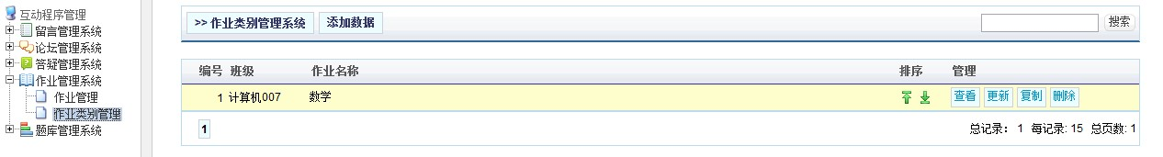

点击添加数据，根据提示输入相关信息即可，给不同的班级布置不同的作业。这里特别说明一下班级，当老师布置了给某个班级的作业时，这个班级的学生登录到在线作业批改系统提交作业时只显示自己班级作业的名称。 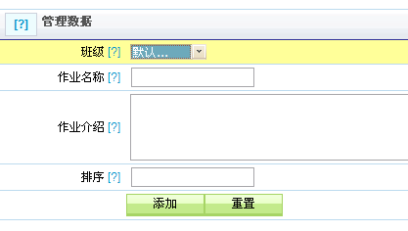

选择班级 ， 填写新的作业名称， 并且可以对作业做简单的介绍。

在线水平自测管理

学生在线水平自测，学生在线回答问题，并且在线给出分数。展现的方式为单选题，多选题，判断题和填空题。

如何添加题库？

登陆到后台管理系统，点击互动程序管理，点击题库管理系统里的题库管理。

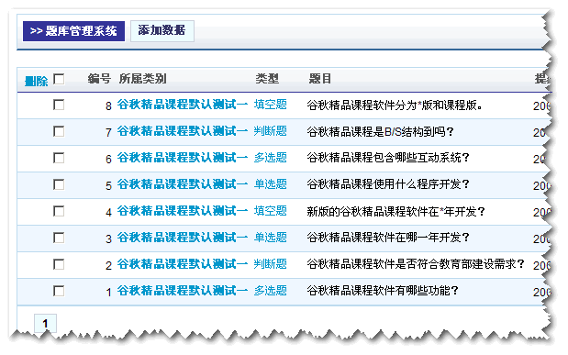 点击添加数据，根据相关提示输入相关的内容，目前支持的题库类型为单选题，多选题，判断题，填空题。

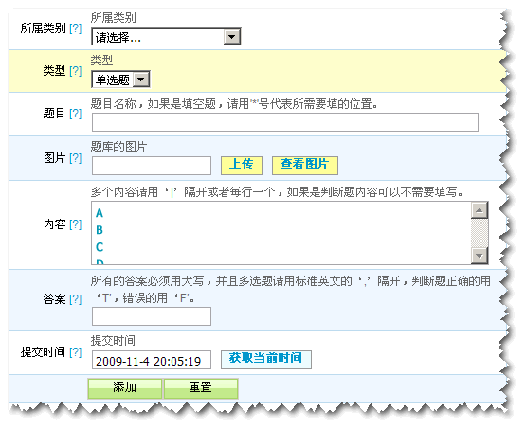 如何添加题库类别？

点击互动程序管理，点击题库管理系统里的题库类别管理。

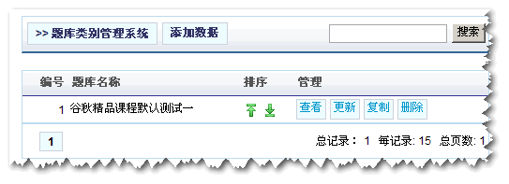

点击添加数据，根据相关提示输入相关的内容。

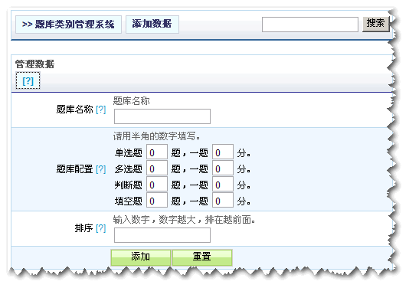

用户管理系统：
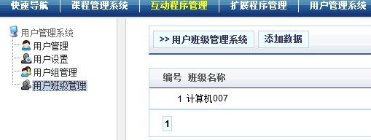

用户班级管理
可以添加班级信息

如何添加班级？

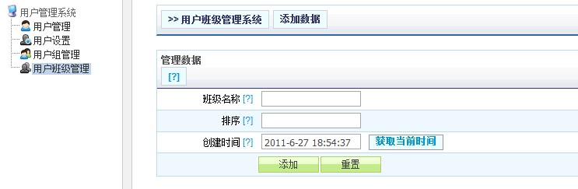

用户管理：
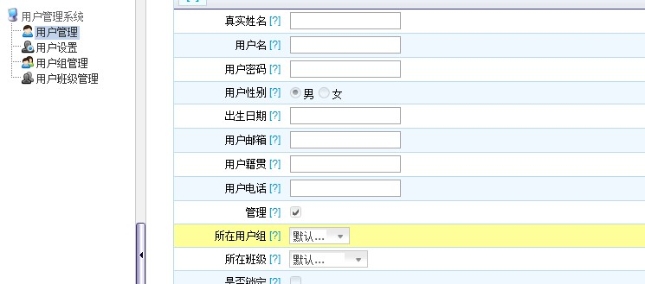

教师可以指定，某个同学为课代表之类的用户组，使其拥有相应的权限，来帮助老师来做相应的工作。（注：权限不要给的太多）

用户组管理：
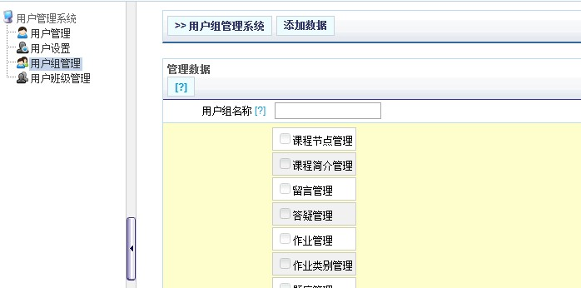
教师可以添加相应的组，并赋予一定的权限。

审评

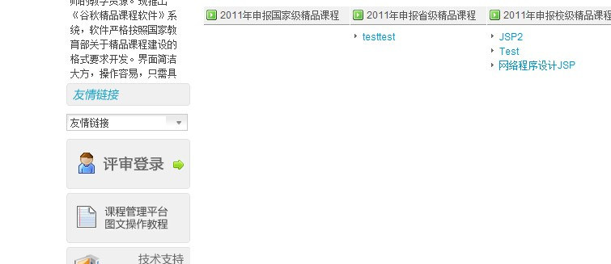
审评人员在首页左下方，“评审登录”进入系统。
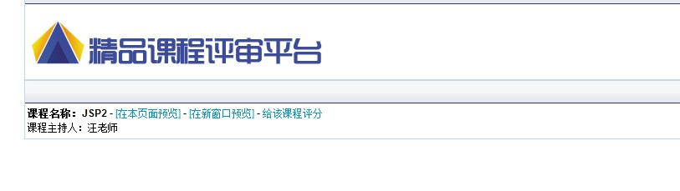
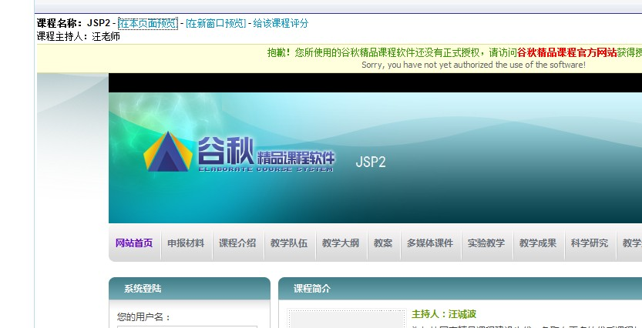
可以对审评的课程进行预览
如图所示：该审评人员审评的是汪老师的JSP2课程

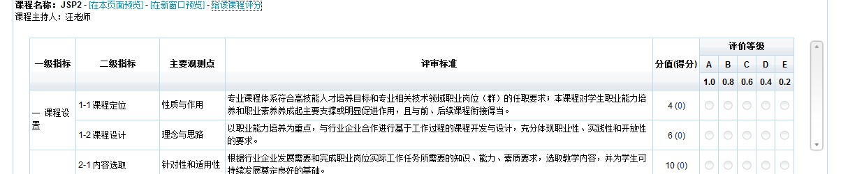
当审评人员，审评完后，点击“给该课程评分”，对该课程进行打分
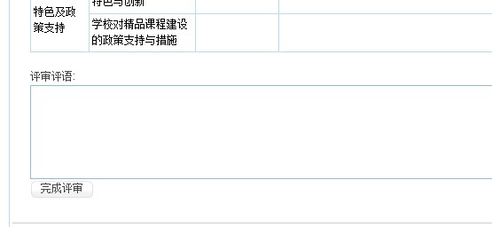
最后，“完成评审”

